**Catering dietetyczny lublin**

**Marzysz o szczupłej sylwetce? Nie wiesz jak połączyć dietę z treningami? Wypróbuj <strong>catering dietetyczny lublin</strong> i dowiedz się jak połączyć go z aktywnością fizyczną. Serdecznie zapraszamy!**

**Catering dietetyczny lublin - zdrowa i pyszna dieta**

*Catering dietetyczny lublin* to propozycja zdrowych i pysznych posiłków, które są codziennie dostarczane prosto do drzwi Twojego domu. Nie musisz martwić się o planowanie posiłków, robienie zakupów i gotowanie - to idealne rozwiązanie dla wszystkich zabieganych osób! Dzięki cateringowi będziesz mógł regularnie się odżywiać i każdego dnia dostarczać Twojemu organizmowi wszystkich niezbędnych składników odżywczych, zgodnie z Twoim zapotrzebowaniem.

**Catering dietetyczny lublin - jak osiągnąć wymarzoną sylwetkę?**

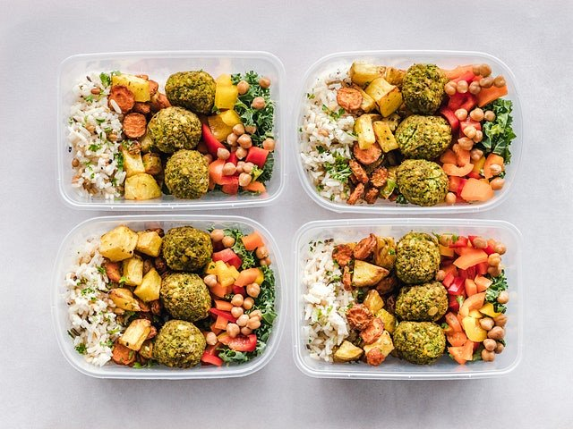

Wiesz już zapewne, że abyś mógł cieszyć się zgrabną sylwetką powinieneś zdrowo się odżywiać i regularnie ćwiczyć. [Catering dietetyczny lublin](https://bedietcatering.pl/lublin/) to rozwiązanie, które zapewni Ci pyszne i zdrowe posiłki, a czas który spędziłbyś na robieniu zakupów czy gotowaniu możesz wykorzystać na zrobienie treningu. Musisz pamiętać o tym, że dieta powinna być dopasowana do aktywności fizycznej. Przed treningiem należy zjeść niewielki posiłek, bogaty w węglowodany, co zapewni Ci energię do ćwiczeń. Po skończonych zajęciach również pamiętaj o zjedzeniu dania składającego się z węglowodanów i białka, które pozwolą na szybszą regenerację organizmu.

**Gdzie znaleźć dobry catering na terenie Lublina?**

Jeśli szukasz dobrego cateringu na terenie Lublina, to koniecznie sprawdź catering dietetyczny lublin. To propozycja pięciu pełnowartościowych posiłków, które w połączeniu z aktywnością fizyczną pozwolą Ci cieszyć się piękną i zgrabną sylwetką oraz dobrym samopoczuciem. Sprawdź sam!